Белорусский государственный технологический университет

Факультет информационных технологий

Кафедра программной инженерии

Лабораторная работа 3

По дисциплине «Основы алгоритмизации и программирования»

На тему «Основные элементы языка С++ »

Выполнила:

Студент(ка) 1 курса 7 группы

Гриценко Анна Александровна

Преподаватель: асс. Андронова М.В.

2023, Минск

**Вариант 6 (задание1)**

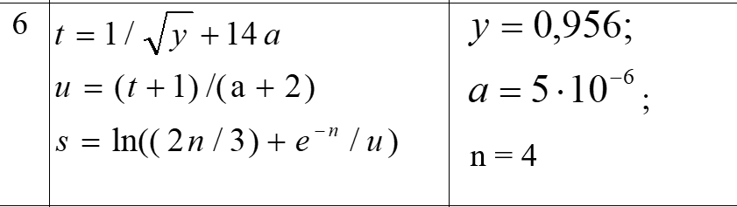

#include <iostream>////подключаем библиотеку для работы с вводом или выводом//

void main()

{

double y=0.956, a=5e-6, n=4, t,s,u;//присваиваем значения исходным данным//

t=1/sqrt(y)+ 14*a;

u = (t + 1) * (a + 2);

s = log((2 * n / 3) + exp(-n) / u);

std::cout << "t=" << t << std::endl;

std::cout << "u=" << u << std::endl;

std::cout << "s=" << s;

}

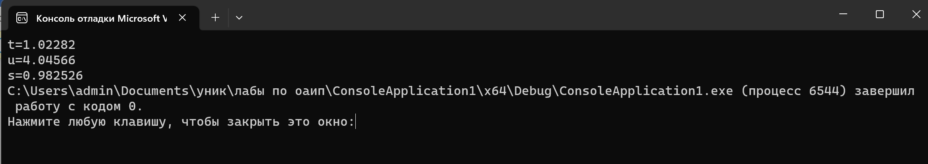

**Вариант 9 (задание2)**

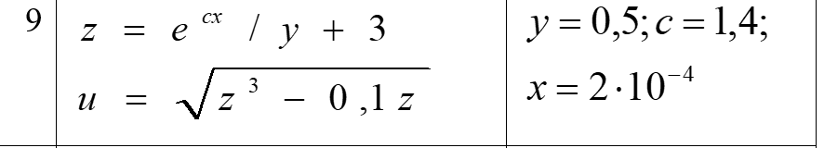

#include <iostream>////подключаем библиотеку для работы с вводом или выводом//

void main()

{

double y= 0.5, C= 1.4, x= 2e-4, z, u;//присваиваем значения исходным данным//

z = exp(c*x) / y + 3;

u = sqrt(pow(z,3) - 0.1 * z);

std::cout << "z=" << z << std::endl;

std::cout << "u=" << u;

}

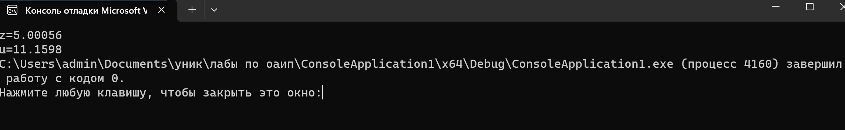

**Дополнительные задания**

**Вариант 1 (задание1)**

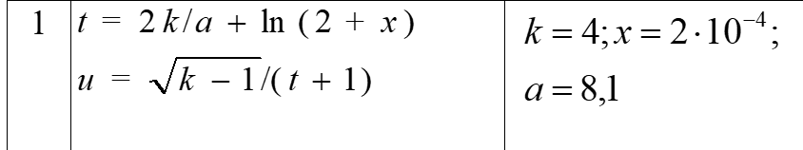

#include <iostream>////подключаем библиотеку для работы с вводом или выводом//

void main()

{

double k= 4, x= 2e-4, a= 8.1, t, u;//присваиваем значения исходным данным//

t=2*k/a + log(2 + x);

u = sqrt(k-1)/(t + 1);

std::cout << "u=" << u << std::endl;

std::cout << "t=" << t;

}

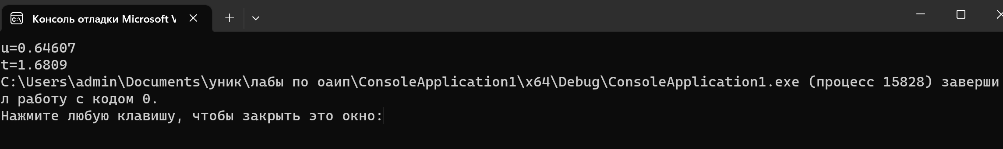

**Вариант 4 (задание2)**

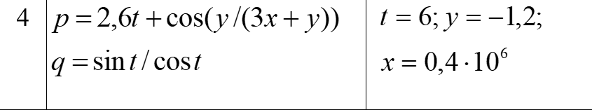

#include <iostream>////подключаем библиотеку для работы с вводом или выводом//

void main()

{

double t= 6, x= 0.2e6, y= -12, p, q;//присваиваем значения исходным данным//

q=sin(t)/cos(t);

p=2.6*t + cos(y/(3*x +y));

std::cout << "p=" << p << std::endl;

std::cout << "q=" << q;

}

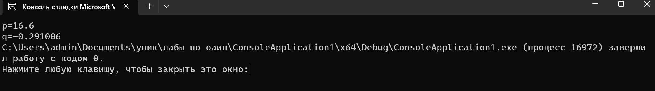

**Вариант 2 (задание1)**

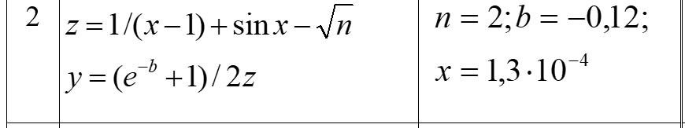

#include <iostream>////подключаем библиотеку для работы с вводом или выводом//

void main()

{

double n= 2, x= 1.3e-4, b= -0.12, y, z;//присваиваем значения исходным данным//

y=(exp(-b) + 1)/2*z;

z=1/(x-1) + sin(x) -sqrt(n);

std::cout << "y=" << y << std::endl;

std::cout << "z=" << z;

}

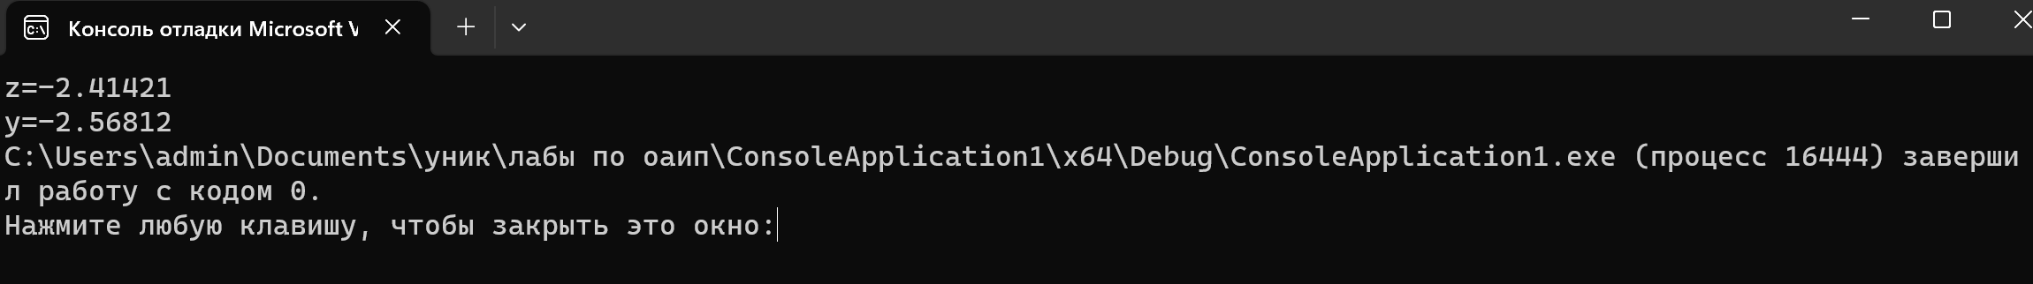

**Вариант 5 (задание2)**

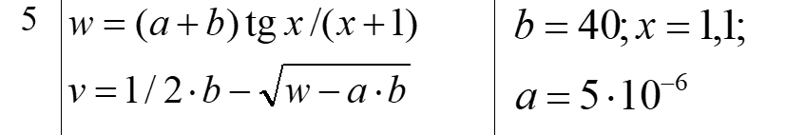

#include <iostream>////подключаем библиотеку для работы с вводом или выводом//

void main()

{

double a= 5e-6, x= 11, b= 40, v ,w;//присваиваем значения исходным данным//

v = 1 / 2 * b - sqrt(w - a * b);

w =(a + b)* tan(x)/(x + 1);

std::cout << "w=" << w << std::endl;

std::cout << "v=" << v;

}

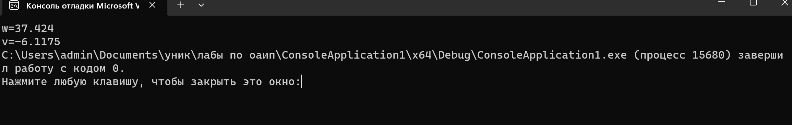

**Вариант 3 (задание1)**

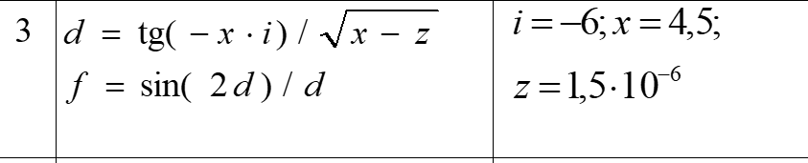

include <iostream>////подключаем библиотеку для работы с вводом или выводом//

void main()

{

double i=-6, x = 4.5, z=1.5e-6, f, d;//присваиваем значения исходным данным//

f=sin(2*d)/d;

d=tan(-x*i)/sqrt(x - z);

std::cout << "f=" << f << std::endl;

std::cout << "d=" << d;

}

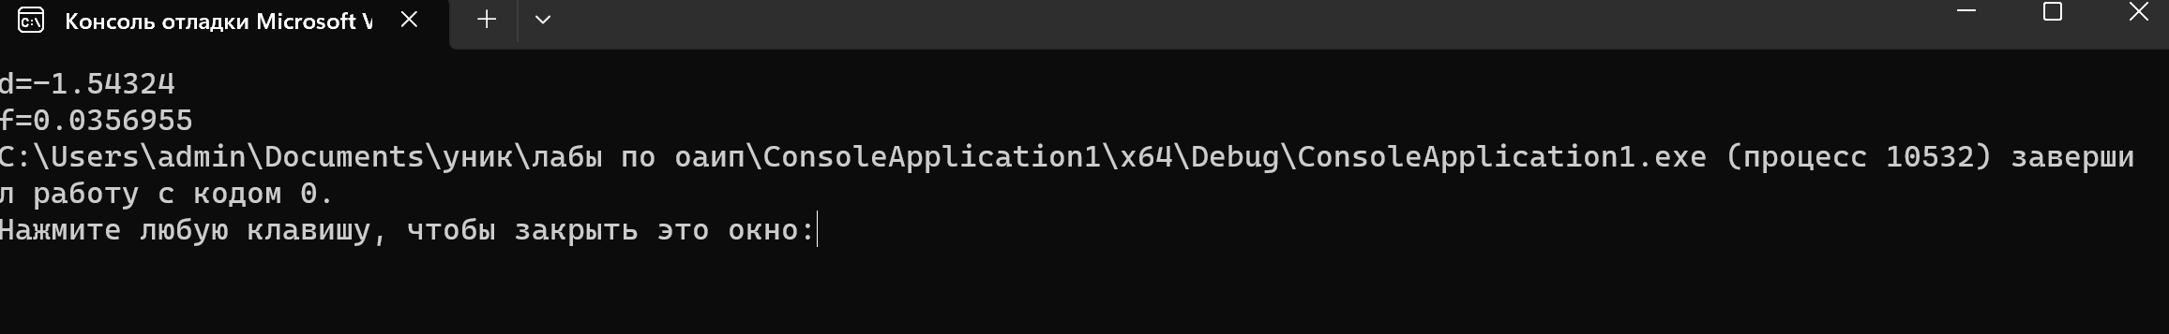

**Вариант 7 (задание2)**

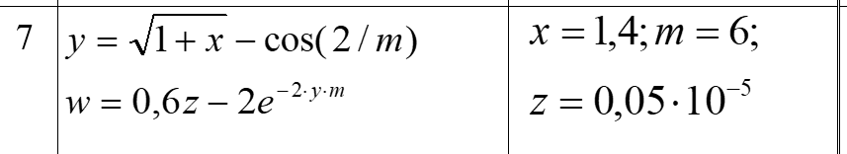

#include <iostream>////подключаем библиотеку для работы с вводом или выводом//

void main()

{

double m= 6, x = 1.4, z=0.05e-5, y , w;//присваиваем значения исходным данным//

y= sqrt(1 + x)- cos(2/m);

w=0.6*z - 2*exp(-2*y*m);

std::cout << "y=" << y << std::endl;

std::cout << "w=" << w;

}

